GUÍA DE MATEMÁTICAS

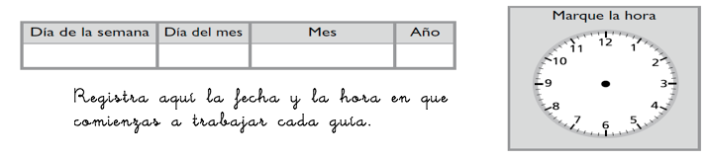
Nombre: | Curso: 1°A | Fecha: semana N°9
¿QUÉ APRENDEREMOS?
Objetivo (s):
Comparar y ordenar números del 0 al 20 de menor a mayor y/o viceversa, utilizando material concreto (OA 3)
Contenidos: Números
Objetivo de la semana: Representar situaciones problemas de orden y comparación para su resolución.
Habilidad: Representar

¿Qué necesito saber?
Recordemos que representar es expresar a través de imágenes y símbolos un concepto matemático.

Entonces usaremos lo aprendido anteriormente para establecer una relación de orden entre las cantidades de las colecciones que se presentarán en situaciones, que pueden ser de mayor a menor o de menor a mayor.
Para representar las situaciones podremos usar hileras con fichas de colores.
Comencemos… Recuerda partir representando.

a. Observa la imagen de los niños con sus tambores. ¿Cuántos cuadrados debes pintar para representar la pila de tambores de cada personaje? Pinta y escribe la cantidad.
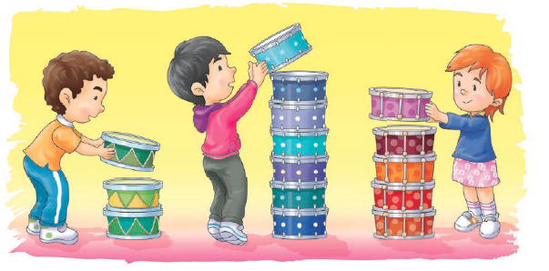
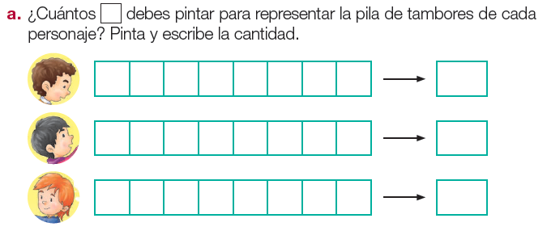

Responde cada pregunta

b. ¿Qué personaje tiene más tambores? (márcalo con una X)

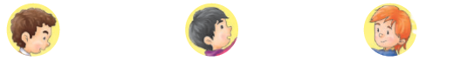
b. ¿Qué personaje tiene menos tambores?(márcalo con una X)

Lo estás haciendo muy bienes…Continuemos trabajando de la misma forma. Recuerda usar hileras de cuadrados para representar las cantidades

Resuelve representando con cuadrados
1. | 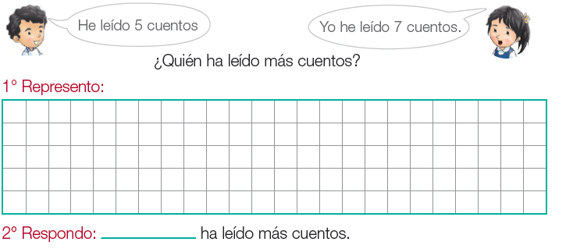
2. a. | 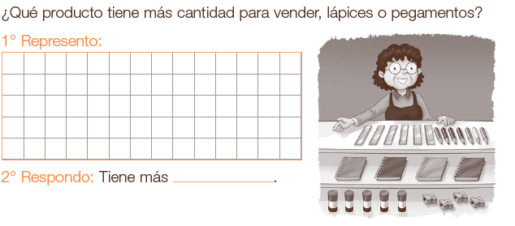
b. | 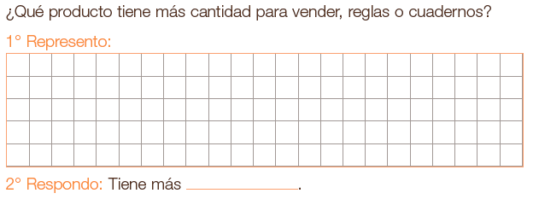
3.a | Claudio, Amanda y Camila son hermanos, ellos muestran su edad en carteles.  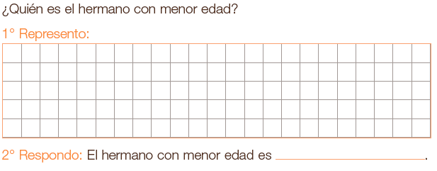 | 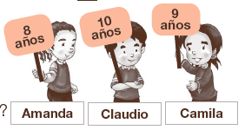
b. | 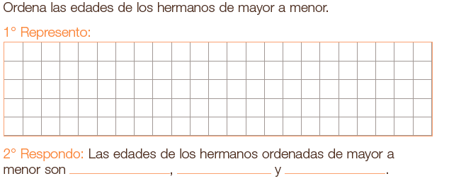

TOMA UNA FOTO DE LOS TICKET DE SALIDA Y ENVIALO A TU PROFESORA de la asignatura de matemáticas
TIKET DE SALIDA
Nombre:_______________ Fecha: _________ Curso:1º A Semana: 8
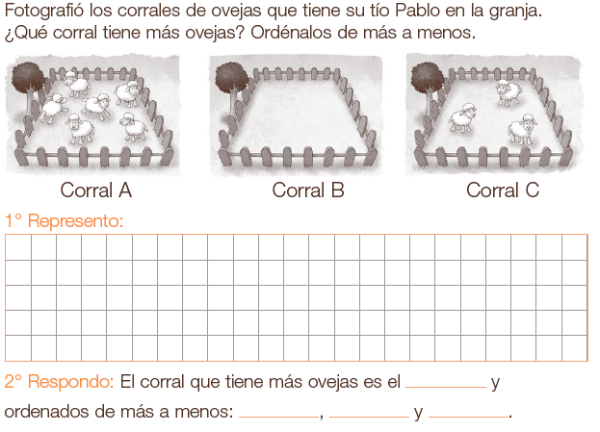

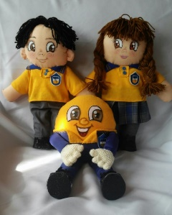
Autoevaluación: Marca la carita que indica como sientes que lo trabajaste.
¿Cómo lo hiciste?
Muy bien | Bien | Puedo mejorar

